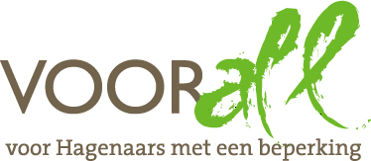

TEST

WIJKCENTRUM DE BURCHT

(SERVICEPUNT XL)

STORTENBEKERSTRAAT 201

DEN HAAG

23 juni 2016

TEST WIJKCENTRUM DE BURCHT - SERVICEPUNT XL

STORTENBEKERSTRAAT 201 - 2525 SE DEN HAAG

Donderdag 23 juni 2016
14.00 – 15.30 uur

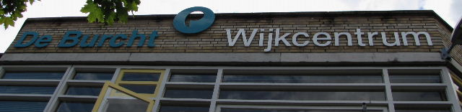
Naamgever van de straat, een 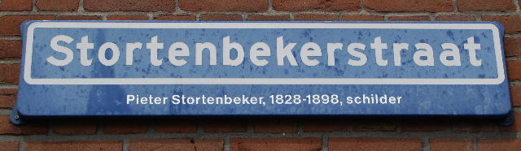
19e eeuwse Haagse schilder

Deelnemers TestTeam
Joyce Tull rollator
Henk de Berk rollator
Theo de Kleijn scootmobiel
Gerri Savelberg scootmobiel
Ferry Rouw handbewogen rolstoel
Yvonne de Pagter zeer slechtziend
Karel de Bruijn Voorall, vrijwilliger
Erik Herbschleb Voorall, projectleider TestTeams

Rondleider:
Mohamed Zarrad beheerder van De Burcht

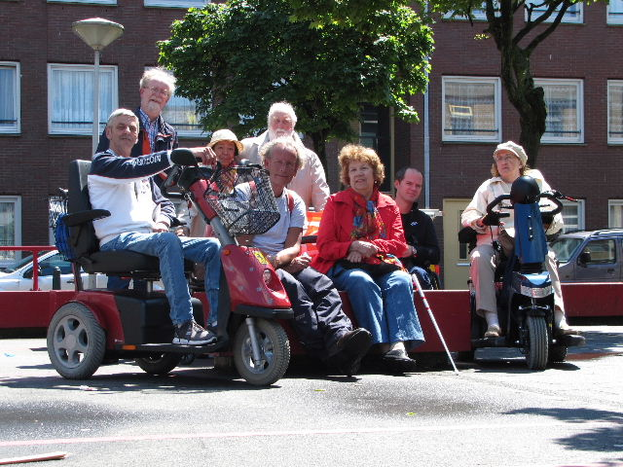

Het TestTeam is bijeengekomen voor de test

Opzet van dit verslag
Alle situaties die zijn getest zijn ook op de foto gezet. Bij de foto’s wordt vermeld wat van de afgebeelde situatie goed is of wat er te verbeteren valt. Dit laatste is dan samengevat in de vorm van een ADVIES.

Gebouw De Burcht
Het huidige gebouw staat er sinds 1989, in de plaats van een oud woonhuis met enkele kleine ruimten aan de overzijde van de straat, dat al enkele tientallen jaren in gebruik was. De Burcht is in zijn huidige vorm tot stand gekomen in de tijd van de grote herbouwoperatie van de Schilderswijk. Het gebouw biedt vele mogelijkheden voor zeer uiteenlopende activiteiten voor alle bevolkingsgroepen uit de Schilderswijk. Zo zijn er onder andere aanwezig: een ontvangstruimte met informatiebalie, een royale kantine, meerdere lokalen voor lessen (gedeeltelijk onderverhuurd aan de Mondriaan Onderwijsgroep) of ontspanning, diverse kantoorruimten, een fitnessruimte met douchevoorzieningen en meerdere vergaderzaaltjes voor ongeveer 20 personen. De eerste verdieping is bereikbaar met een lift, te vinden naast het centrale trappenhuis. Toiletten zijn op beide verdiepingen, op de begane grond bevindt zich een gehandicaptentoilet.

Het Servicepunt maakt feitelijk slechts een deel uit van het wijkcentrum. Niet het gehele wijkcentrum is getest, alleen het deel dat tot het servicepunt behoort.

Hieronder een indruk van het uiterlijk van het gebouw.

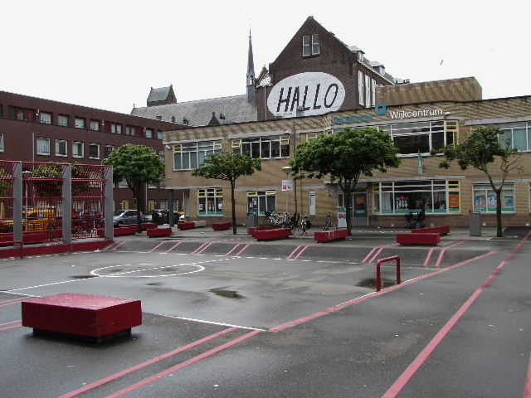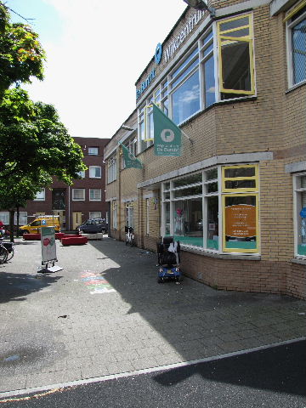

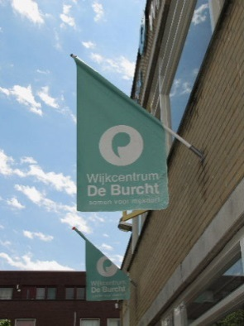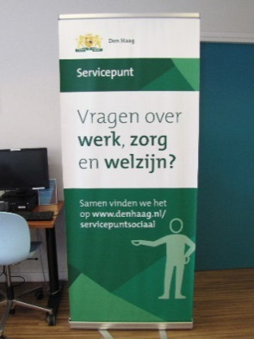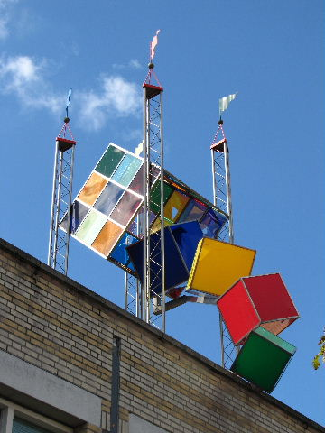

De ludieke ‘toren’ boven de ingang en het plein met speeltuin voor de deur
Bereikbaarheid
∗ Bereikbaarheid met het openbaar vervoer: halte Hoefkade van de tramlijnen 11 (Scheveningen Haven – station HS met de toegankelijke Aveniotrams) en 12 (Duindorp – HS) en de Veolia-buslijnen 50 en 51 (Grote Markt – Rijswijk station) op ongeveer 300 m afstand. Het trottoir van de Stortenbekerstraat is recht, breed en zonder obstakels. De dichtstbijzijnde halte van de voor rolstoelen toegankelijke trams van de lijnen 2, 3 en 4 is op de Lijnbaan. Lijn 6 rijdt met oude trams door de Hobbemastraat.
∗ Bereikbaarheid met de auto: in de naaste omgeving zijn geen gehandicaptenparkeerplaatsen aanwezig. Eén plek werd gevonden verderop in de De Bockstraat, een zijstraat ongeveer 100 meter verderop. Overigens geldt in de buurt betaald parkeren tijdens de op de foto aangegeven dagen en tijden.
ADVIES: In overleg met de gemeente een gehandicaptenparkeerplaats zo dicht mogelijk bij het wijkcentrum laten aanleggen.

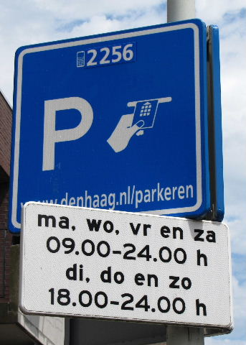 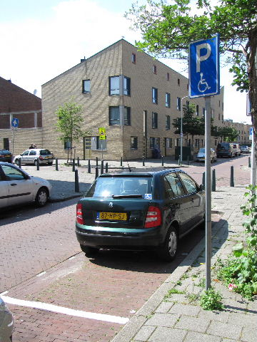 Parkeervoorzieningen

Ingang
De ingang is prima. De deur zwaait bij nadering automatisch open en de drempel is geheel weggewerkt. Na binnenkomst is men in een halletje met aan de rechter zijde een brede schuifdeur die onder normale omstandigheden altijd open staat. Een scootmobiel kan de draai gemakkelijk maken. Overigens is er voor eventua-liteiten ook nog de mogelijkheid via een andere deur rechtuit binnen te komen in de centrale ruimte. Deze tussendeur dient wél als uitgang richting het halletje.
Een minpuntje is de korte tijdsduur dat de buitendeur blijft openstaan, namelijk slechts 3 seconden. Dat kan in bepaalde situaties te kort zijn.
ADVIES: De open-tijdsduur verlengen tot bijvoorbeeld 8 seconden.

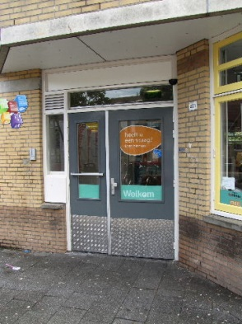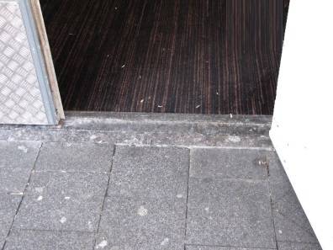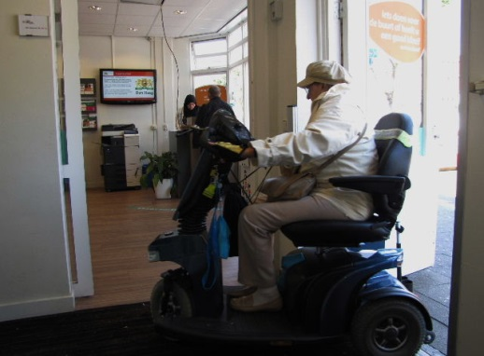

Toegangsdeur en –drempel en de beschreven bocht naar rechts
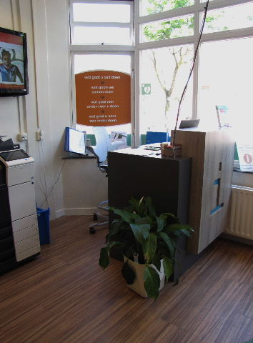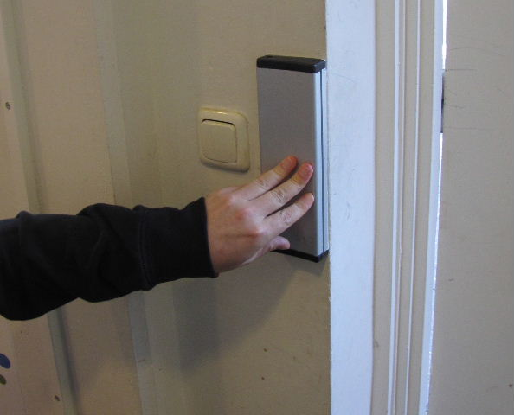

Informatiebalie Drukknop naast de uitgangsdeur

Na binnenkomst via de schuifdeur in de centrale ruimte treft men recht voor zich de informatiebalie aan, dat kan niet missen. Deze balie is ook altijd bemand.
Als men het pand weer wil verlaten is er links van de voordeur een grote, makkelijk te bedienen drukknop.

Drempels
Op de binnendrempels is heel weinig aan te merken. Ze zijn óf afwezig óf maximaal 1 cm hoog. Een negatieve uitzondering vormt de drempel van de (nood)uitgang verderop op het plein. Het totale hoogteverschil (naar beneden) bedraagt hier ongeveer 7 cm.
ADVIES: Het trottoir ter plekke circa 7 cm (laten) ophogen.

Deuren
De binnendeuren zijn van standaardbreedte en goed toegankelijk als je er loodrecht naar toe kan rijden. Veel moeilijker wordt het als loodrecht niet mogelijk is, zoals bij het gehandicaptentoilet en parterre bij de lift.

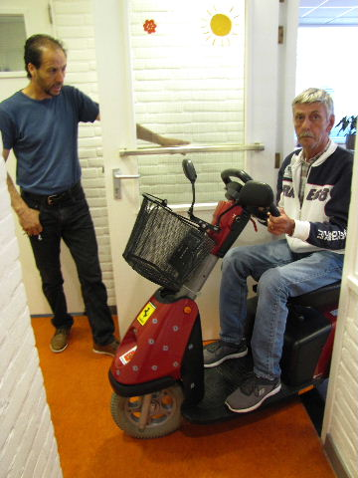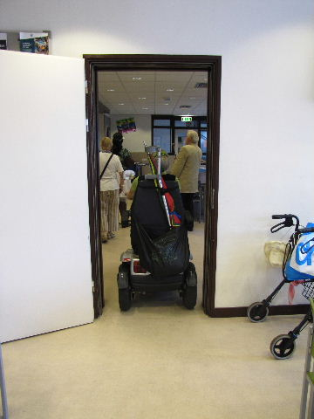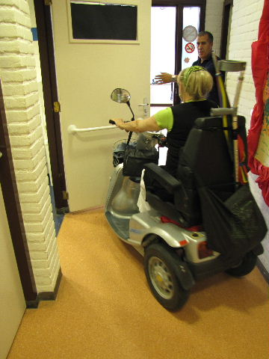

Deuren zijn goed toegankelijk, maar niet in een bocht zoals bij het toilet

Op (vrijwel) alle binnendeuren is een dranger bevestigd, die nodeloos veel tegenkracht geeft. Een kwart daarvan zou al genoeg moeten zijn om de deur na passage dicht te laten vallen.
ADVIES: Alle drangers veel minder zwaar afstellen.

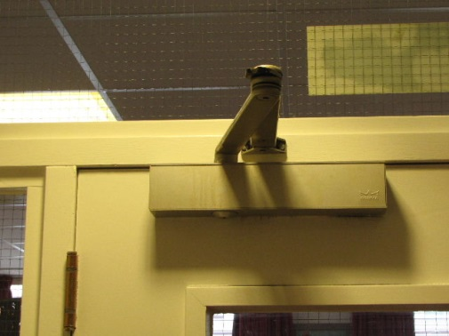 Voorbeeld van een dranger

Gangen
Het gebouw heeft nauwelijks gangen, er is veel meer sprake van ruimten die rechtstreeks aan elkaar grenzen. Alleen op de eerste verdieping bevindt zich een (bochtige) gang, die voor het TestTeam geen problemen opleverde. Voorts bevindt het gehandicaptentoilet zich beneden in een gang. Daar levert het gebrek aan breedte van deze gang toch wel problemen op om dit toilet gemakkelijk te kunnen binnengaan. Slechts met ruime stuurmanskunst komt iemand in een rolstoel hier binnen. Zie verder de paragraaf over het toilet.

Ruimten
Alle bezochte ruimten zijn royaal te noemen en legden geen beperkingen op aan het TestTeam. Voorbeelden hiervan zijn:
∗ De grote ruimte van het Servicepunt is royaal opgezet met weliswaar natuurlijk enkele tafels en stoelen, maar daarnaast ook voldoende geheel vrije ruimte.
∗ De ruimte die onder andere als wijkrestaurant wordt gebruikt is voorzien van een praktische, goed onderrijdbare tafel en stevige stoelen die voor de helft van armleuningen zijn voorzien, en voor de helft dus ook niet. Dat is prettig voor

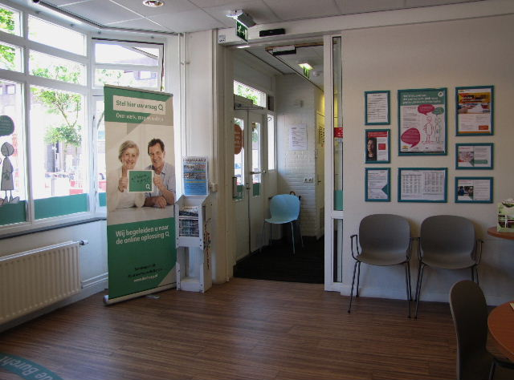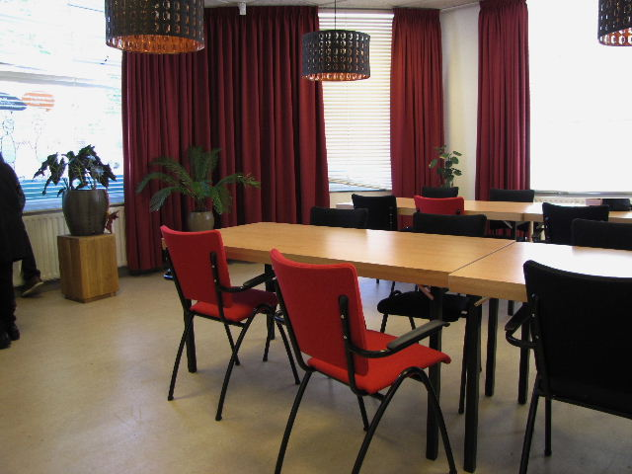

Centrale ruimte met zicht Ruimte van het wijkrestaurant
op de uitgang

mensen die een leuning nodig hebben om te gaan zitten en ook voor zwaarlijvige personen bij wie een leuning juist in de weg kan zitten.
∗ Er zijn diverse vergaderzaaltjes voor maximaal circa 20 personen. Dezelfde typen tafels en stoelen als in het wijkrestaurant, dus goed.
∗ Er zijn diverse ruimten verhuurd aan de Mondriaan Onderwijsgroep afdeling Zorg. Stevig meubilair met ook goed onderrijdbare tafels.
∗ In het gebouw bevindt zich een zeer goed geoutilleerde fitnessruimte. Personen met té ernstige beperkingen zullen hiervan waarschijnlijk geen gebruik maken.
∗ Ook de zaal die als barruimte is ingericht was voor het TestTeam goed toegankelijk en bruikbaar.

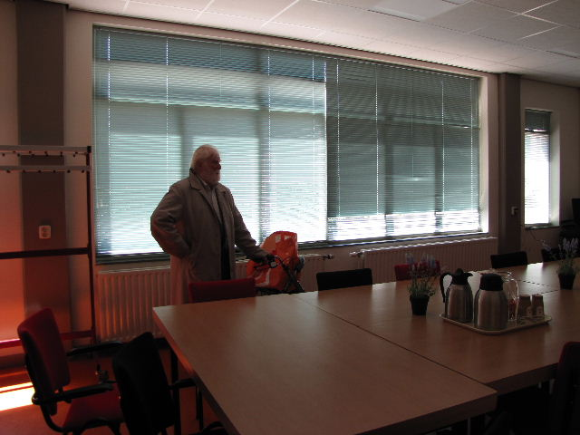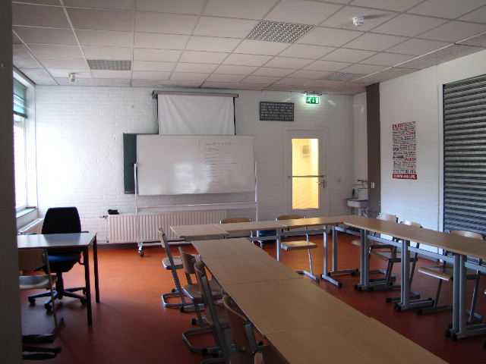

Vergaderzaaltje Leslokaal

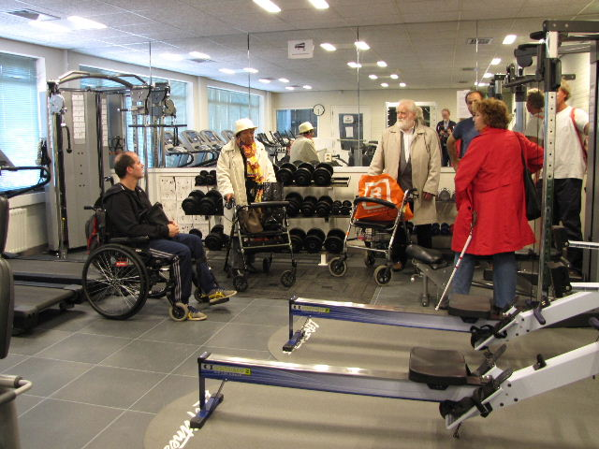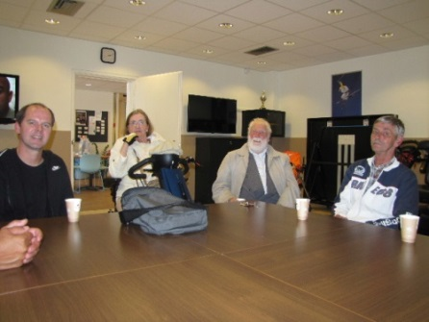

Fitnessruimte Het TestTeam kan heel gemakkelijk
aan tafel plaatsnemen

Trappenhuis
De trap is gemakkelijk te belopen en voorzien van een stevige leuning. Toch op deze plaats twee adviezen.

ADVIES: Voor slechtzienden dient de leuning over de gehele afstand van het trappenhuis door te lopen, dus ook in het horizontale tussendeel. Dit ontbrekende deel dus aanbrengen.

Bij het bovenste deel van de leuning kwamen de vingers van een van de TestTeamleden klem te zitten omdat de leuning te krap tegen de muur is aangebracht.
ADVIES: de leuning van grotere uithouders voorzien, waardoor de vingers er geheel vrij achterlangs kunnen bewegen.
De bovenste en onderste traptreden zijn niet als zodanig gemarkeerd. Maar wél hebben alle treden een helder kleurcontrast. Dat neemt de functie van de markering over. Slechtzienden kunnen op deze manier de treden goed van elkaar onderscheiden.

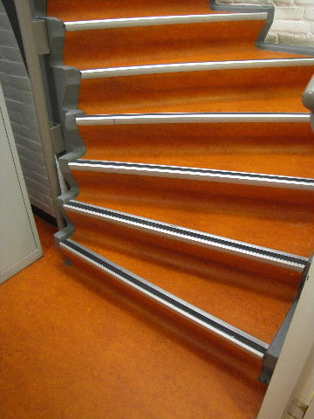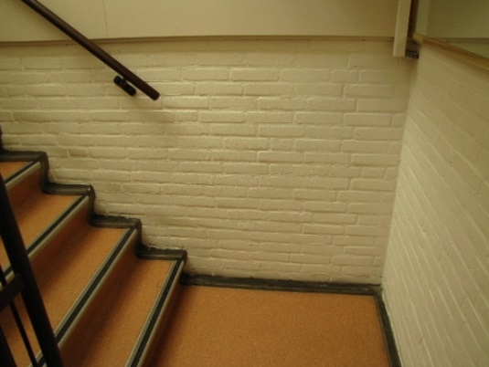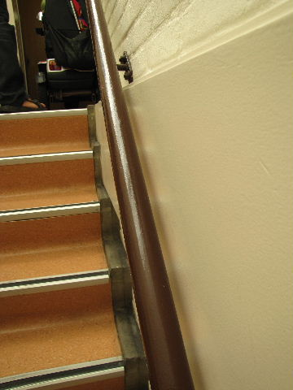

Overzicht van een deel van de treden, de horizontale leuning ontbreekt, en de leuning zit op één plek te dicht tegen de muur

Lift
De lift voldoet aan de minimale maten die hieraan gesteld moeten worden. Een grote scootmobiel past er precies in.
Op de parterre is het met een scootmobiel bijzonder moeilijk om de draai naar de lift te maken. Hieraan valt nu niets te verhelpen.
Boven bevindt de liftdeur zich recht tegenover het trapgat. Dit feit, in combinatie met het gegeven dat een persoon in een scootmobiel in het algemeen achteruit de lift verlaat, roept op z’n minst angstgevoelens op. En een reëel gevaar bestaat er natuurlijk ook.

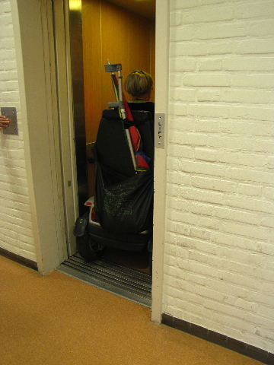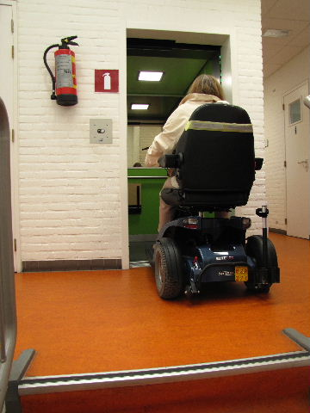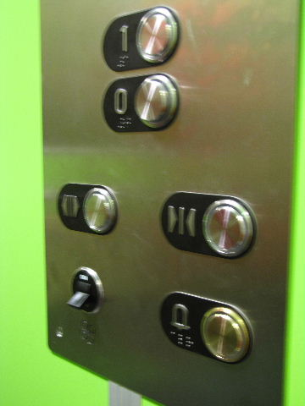

Lifttoegang parterre Gevaarlijk trapgat bij de lift Liftknopjes

ADVIEZEN:
- Breng in de een of andere vorm een paaltje of andere afscheiding aan. En mocht dit niet mogelijk blijken te zijn, geef dan beneden bij de lift al duidelijk aan dat deze echt niet geschikt is voor personen in een scootmobiel.
- Laat personen die in een scootmobiel arriveren en boven moeten zijn overstappen op een handbewogen rolstoel. Zorg ervoor dat er een leenrolstoel aanwezig is.

De knoppen in en buiten de lift zijn links ervan voorzien van reliëf- en braille-aanduidingen. Helaas bleek in de praktijk dat een blinde persoon de aanduidingen óp de knop zoekt, en niet ernáást ….

Gehandicaptentoilet
In de gang beneden bevindt zich het gehandicaptentoilet. Dit voldoet aan alle eisen ten aanzien van afmetingen en voorzieningen. Zelfs aan de sluitbeugel aan de binnenzijde van de deur is gedacht. Er zijn echter nog wel een paar kanttekeningen te maken.

∗ Het alarmkoord hangt te laag, niet op de vereiste 40-45 cm van de vloer. Ook het testpanel meent dat het rondom lopende alarmkoord beter een of twee tegels hoger kan worden bevestigd. Men kan er nu niet gemakkelijk genoeg bij, en op de tast was het zelfs niet te vinden.
ADVIES: Het horizontale deel van het alarmkoord ca. 25 cm hoger aanbrengen. Volgens geldende richtlijnen dient het koord zich op 40 of 45 cm hoogte te bevinden.

∗ Zoals is opgemerkt is de draai naar binnen erg krap voor rolstoelen. Daaraan valt nu niets te veranderen.

∗ Van een scootmobielgebruiker mag worden verwacht dat hij enkele passen kan lopen. Over het algemeen betekent dat dat iemand dan zijn scootmobiel buiten het toilet parkeert en naar binnen gaat. Belangrijk criterium is dus of iemand in een elektrische rolstoel bij de toiletpot kan komen en of er ruimte is om de scootmobiel even te parkeren buiten het toilet. Aan deze criteria voldoet deze situatie.

∗ Waarom is het gehandicaptentoilet volgens de aanduiding standaard op slot? (Overigens stond het toilet tijdens de test open.)
ADVIES: Het toilet niet standaard op slot doen.

∗ Bij de overige toiletten zijn de symbolen voor slechtzienden erg moeilijk van elkaar te onderscheiden. Een reliëf zou de zaak vergemakkelijken.
ADVIES: Alle toiletdeuren voorzien van man/vrouw-symbool in reliëf. Dit hoeft niet per se een ‘poppetje’ te zijn, als het maar onderscheidend is.

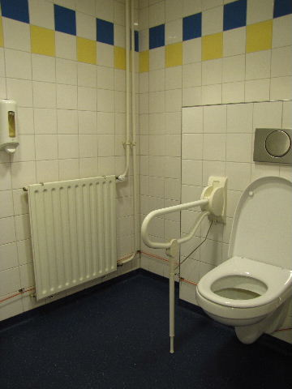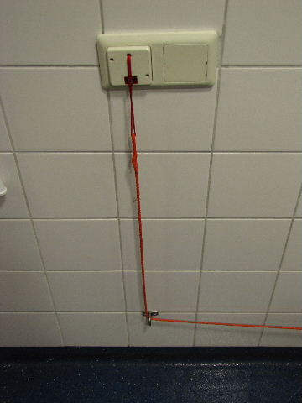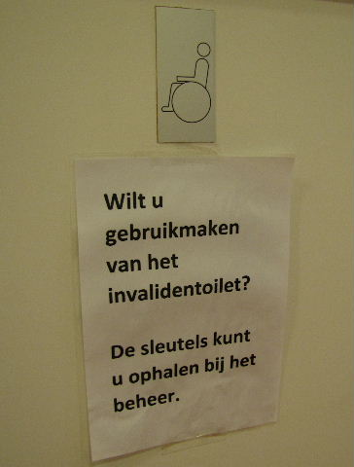

Overzichtsplaatje van de toiletruimte
Horizontaal deel van het alarmkoord zit te laag
Aanduiding op de toiletdeur

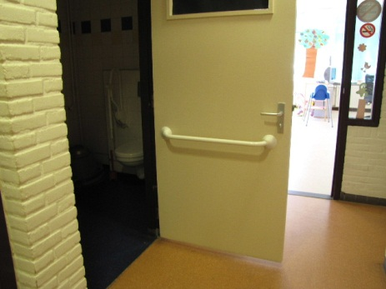

Moeilijke draai Toiletdeur mét sluitbeugel

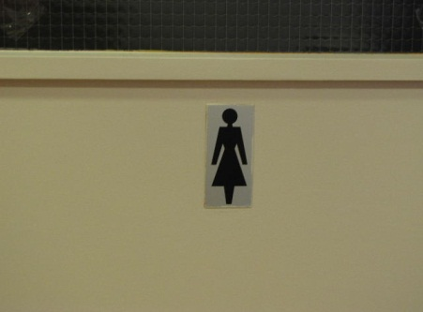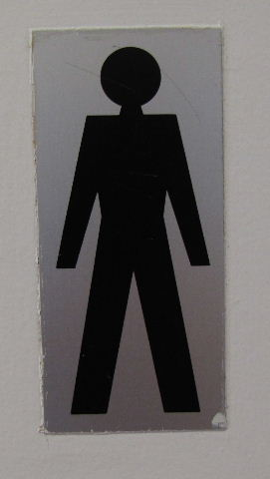

Man/vrouw-aanduidingen zonder reliëf

Overige punten

∗ In de paragraaf over de lift kwam de leenrolstoel al ter sprake.
ADVIES: Schaf een eenvoudige leenrolstoel aan, waarvan scootmobielers binnen het gebouw gebruik kunnen maken om op die manier toch veel wendbaarder te zijn. Een aantal van bovengenoemde problemen ten aanzien van de beschikbare ruimte – niet alleen bij de lift - zou daarmee opgelost zijn.

∗ Hulphonden zijn toegestaan, overige honden niet.
ADVIES: Geef bij de voordeur aan dat hulphonden welkom zijn, dat staat gastvrij.

∗ Over het materiaal waarvan de vloeren zijn gemaakt werden door het TestTeam geen opmerkingen gemaakt, evenmin als over hinderlijke schitteringen of een gebrek aan contrast.

Eindconclusie
De Burcht is als servicepunt ook voor mensen met een beperking heel goed bruikbaar. Met een paar eenvoudige aanpassingen is dat nog meer het geval!
Als de adviezen zijn opgevolgd kunnen bezoekers hier dus nog beter terecht.

Vragen?
Erik Herbschleb, projectleider TestTeams
Emailadres: erikherbschleb@voorall.nl

Van Diemenstraat 196
2518 VH Den Haag
070 365 52 88
info@voorall.nl
www.voorall.nl

